Самостоятельные и домашние работы по геометрии для подготовки к ЕГЭ
( с повторением предыдущих тем)
Объём цилиндра
Вариант 1.  - Высота бака цилиндрической формы равна 60 см, а площадь его основания 150 квадратных сантиметров. Чему равен объём этого бака (в литрах)? В одном литре 1000 кубических сантиметров.  - Даны два цилиндра. Радиус основания и высота первого равны соответственно 4 и 1, а второго - 6 и 4. Во сколько раз объём второго цилиндра больше объёма первого?  - Даны два цилиндра. Радиус основания и высота первого равны соответственно 2 и 3, а второго - 12 и 5. Во сколько раз площадь боковой поверхности второго цилиндра больше площади боковой поверхности первого?  - Даны две кружки цилиндрической формы. Первая кружка в четыре раза ниже второй, а вторая в полтора раза шире первой. Во сколько раз объём первой кружки меньше объёма второй?  - В бак цилиндрической формы, площадь основания которого 90 квадратных сантиметров, налита жидкость. Чтобы измерить объём детали сложной формы, её полностью погружают в эту жидкость. Найдите объём детали, если после её погружения уровень жидкости в баке поднялся на 10 см. Ответ дайте в кубических сантиметрах.  - Радиус основания цилиндра равен 13, а его образующая равна 18. Сечение, параллельное оси цилиндра, удалено от неё на расстояние, равное 12. Найдите площадь этого сечения. | Вариант 2.  - Высота бака цилиндрической формы равна 40 см, а площадь его основания 150 квадратных сантиметров. Чему равен объём этого бака (в литрах)? В одном литре 1000 кубических сантиметров.  - Даны два цилиндра. Радиус основания и высота первого равны соответственно 6 и 9, а второго - 9 и 2. Во сколько раз объём первого цилиндра больше объёма второго?  - Даны два цилиндра. Радиус основания и высота первого равны соответственно 6 и 14, а второго - 7 и 3. Во сколько раз площадь боковой поверхности первого цилиндра больше площади боковой поверхности второго?  - Даны две кружки цилиндрической формы. Первая кружка в полтора раза ниже второй, а вторая вдвое шире первой. Во сколько раз объём второй кружки больше объёма первой?  - В бак, имеющий форму цилиндра, налито 5 л воды. После полного погружения в воду детали уровень воды в баке поднялся в 1,2 раза. Найдите объём детали. Ответ дайте в кубических сантиметрах, зная, что в одном литре 1000 кубических сантиметров.  - Радиус основания цилиндра равен 20, а его образующая равна 8. Сечение, параллельное оси цилиндра, удалено от неё на расстояние, равное 12. Найдите площадь этого сечения.
Домашнее задание «Цилиндр. Формат ЕГЭ»
- Вода в сосуде цилиндрической формы находится на уровне h= 60 см. На каком уровне окажется вода, если её перелить в другой цилиндрический сосуд, у которого радиус основания вдвое больше, чем у первого? Ответ дайте в сантиметрах.
- Даны два цилиндра. Радиус основания и высота первого равны соответственно 2 и 6, а второго — 6 и 7. Во сколько раз объём второго цилиндра больше объёма первого?
- Даны два цилиндра. Радиус основания и высота первого равны соответственно 9 и 8, а второго —
12 и 3. Во сколько раз площадь боковой поверхности первого цилиндра больше площади боковой поверхности второго?
- В бак цилиндрической формы, площадь основания которого 60 квадратных сантиметров, налита жидкость. Чтобы измерить объём детали сложной формы, её полностью погружают в эту жидкость. Найдите объём детали, если после её погружения уровень жидкости в баке поднялся на 15 см. Ответ дайте в кубических сантиметрах.
- Даны две кружки цилиндрической формы. Первая кружка в четыре раза ниже второй,
а вторая в полтора раза шире первой.
Во сколько раз объём первой кружки меньше объёма второй?
- Радиус основания цилиндра равен 15, а его образующая
равна 14. Сечение, параллельное оси цилиндра, удалено от неё на расстояние, равное 12. Найдите площадь этого сечения.
- Вода в сосуде цилиндрической формы находится на уровне h= 40 см. На каком уровне окажется вода, если её перелить в другой цилиндрический сосуд, у которого радиус основания вдвое больше, чем у первого? Ответ дайте в сантиметрах.

Объём пирамиды
Вариант 1.  1. Найдите объём правильной четырёхугольной пирамиды, сторона основания которой равна 6, а боковое ребро равно .  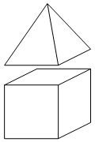  2. К кубу с ребром 1 приклеили правильную четырёхугольную пирамиду с ребром 1 так, что квадратные грани совпали. Сколько рёбер у получившегося многогранника (невидимые рёбра на рисунке не изображены)?  3. Пирамида Хефрена имеет форму правильной четырёхугольной пирамиды, сторона основания которой равна 210 м, а высота — 136 м. Сторона основания точной музейной копии этой пирамиды равна 105 см. Найдите высоту музейной копии. Ответ дайте в сантиметрах.  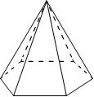  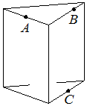  4. Стороны основания правильной шестиугольной пирамиды равны 14, боковые рёбра равны 25. Найдите площадь боковой поверхности этой пирамиды.  5. Плоскость, проходящая через точки A, B и C (см. рис.), разбивает правильную треугольную призму на два многогранника. Сколько рёбер у получившегося многогранника с большим числом вершин?  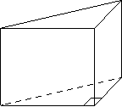  6. В основании прямой призмы лежит прямоугольный треугольник, катеты которого равны 2 и 18. Найдите объём призмы, если её высота равна 3.  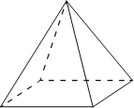  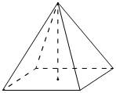  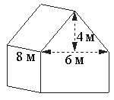  7. Двускатную крышу дома, имеющего в основании прямоугольник (см. рис.), необходимо полностью покрыть рубероидом. Высота крыши равна 4 м, длины стен дома равны 6 м и 8 м. Найдите, сколько рубероида (в квадратных метрах) нужно для покрытия этой крыши, если скаты крыши равны.  8. В правильной четырехугольной пирамиде высота равна 5, объем равен 480. Найдите боковое ребро этой пирамиды.  9. Найдите высоту правильной треугольной пирамиды, стороны основания которой равны 2, а объем равен . | Вариант 2.  1. Найдите объём правильной четырёхугольной пирамиды, сторона основания которой равна 4, а боковое ребро равно .  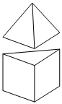  2. К правильной треугольной призме со стороной основания 1 приклеили правильную треугольную пирамиду с ребром 1 так, что основания совпали. Сколько граней у получившегося многогранника (невидимые рёбра на рисунке не изображены)?  3. Стороны основания правильной шестиугольной пирамиды равны 16, боковые рёбра равны 17. Найдите площадь боковой поверхности этой пирамиды.  4. Плоскость, проходящая через точки A, B и C (см. рис.), разбивает тетраэдр на два многогранника. Сколько граней у получившегося многогранника с большим числом рёбер?  5. Пирамида Снофру имеет форму правильной четырёхугольной пирамиды, сторона основания которой равна 220 м, а высота — 104 м. Сторона основания точной музейной копии этой пирамиды равна 110 см. Найдите высоту музейной копии. Ответ дайте в сантиметрах.  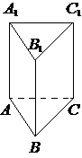  6. Сторона основания правильной треугольной призмы ABCA1B1C1 равна 5, а высота этой призмы равна . Найдите объём призмы ABCA1B1C1.  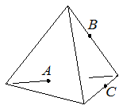  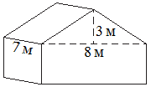  7. Двускатную крышу дома, имеющего в основании прямоугольник (см. рис.), необходимо полностью покрыть рубероидом. Высота крыши равна 3 м, длины стен дома равны 7 м и 8 м. Найдите, сколько рубероида (в квадратных метрах) нужно для покрытия этой крыши, если скаты крыши равны.  8. В правильной четырехугольной пирамиде высота равна 8, объем равен 192. Найдите боковое ребро этой пирамиды.  9. Во сколько раз увеличится объем пирамиды, если ее высоту увеличить в сорок шесть раз?

Домашнее задание «Пирамида. Формат ЕГЭ»
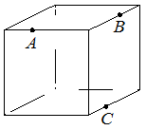
1.К правильной шестиугольной призме с ребром основания 1 приклеили правильную шестиугольную пирамиду с ребром основания 1 так, что основания совпали. Сколько рёбер у получившегося многогранника (невидимые рёбра на рисунке не изображены)?
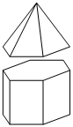
2. Плоскость, проходящая через точки A, B и C (см. рис.), разбивает куб на два многогранника. Сколько граней у получившегося многогранника с большим числом рёбер?
3. Найдите объём правильной четырёхугольной пирамиды, сторона основания которой равна 6, а боковое ребро равно .

4. От деревянного кубика отпилили все его вершины (см. рис.). Сколько рёбер у получившегося многогранника (невидимые рёбра на рисунке не изображены)?

5. Ящик, имеющий форму куба с ребром 30 см без одной грани, нужно покрасить со всех сторон снаружи. Найдите площадь поверхности, которую необходимо покрасить. Ответ дайте в квадратных сантиметрах.

6. Стороны основания правильной шестиугольной пирамиды равны 10, боковые рёбра равны 13. Найдите площадь боковой поверхности этой пирамиды.

7. Найдите объём правильной четырёхугольной пирамиды, сторона основания которой равна 6, а боковое ребро равно

8. Радиус основания цилиндра равен 15, а его образующая равна 14. Сечение, параллельное оси цилиндра, удалено от неё на расстояние, равное 12. Найдите площадь этого сечения.
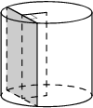

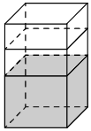
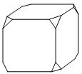
9. В бак, имеющий форму прямой призмы, налито 12 л воды. После полного погружения в воду детали уровень воды в баке увеличился в 1,5 раза. Найдите объём детали. Ответ дайте в кубических сантиметрах, зная, что в одном литре 1000 кубических сантиметров.

Объём конуса
Вариант 1.  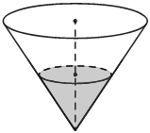  1. В сосуде, имеющем форму конуса, уровень жидкости достигает ½ высоты. Объём сосуда 1600 мл. Чему равен объём налитой жидкости? Ответ дайте в миллилитрах.  2. В сосуде, имеющем форму конуса, уровень жидкости достигает ½ высоты. Объём жидкости равен 20 мл. Сколько миллилитров жидкости нужно долить, чтобы полностью наполнить сосуд?  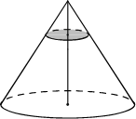  3. Объём конуса равен 250. Через точку, делящую высоту конуса в отношении 1:4, считая от вершины, проведена плоскость, параллельная основанию. Найдите объём конуса, отсекаемого от данного конуса проведённой плоскостью.  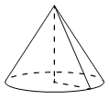  4. Объём конуса равен 60π, а его высота равна 5. Найдите радиус основания конуса.  5. Даны два конуса. Радиус основания и высота первого конуса равны соответственно 4 и 9, а второго — 6 и 8. Во сколько раз объём второго конуса больше объёма первого?  6. Сторона основания правильной шестиугольной пирамиды равна 22, боковое ребро равно 61. Найдите площадь боковой поверхности этой пирамиды.  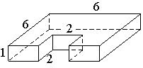  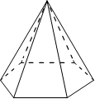  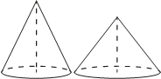  7. Деталь имеет форму изображённого на рисунке многогранника (все двугранные углы прямые). Числа на рисунке обозначают длины рёбер в сантиметрах. Найдите площадь поверхности этой детали. Ответ дайте в квадратных сантиметрах. | Вариант 2.  1. В сосуде, имеющем форму конуса, уровень жидкости достигает ½ высоты. Объём сосуда 120 мл. Чему равен объём налитой жидкости? Ответ дайте в миллилитрах.  2. В сосуде, имеющем форму конуса, уровень жидкости достигает 12 высоты. Объём жидкости равен 30 мл. Сколько миллилитров жидкости нужно долить, чтобы наполнить сосуд доверху?  3. Объём конуса равен 135. Через точку, делящую высоту конуса в отношении 1:2, считая от вершины, проведена плоскость, параллельная основанию. Найдите объём конуса, отсекаемого от данного конуса проведённой плоскостью.  4. Объём конуса равен 9π, а радиус его основания равен 3. Найдите высоту конуса.  5. Даны два конуса. Радиус основания и образующая первого конуса равны соответственно 2 и 5, а второго — 5 и 6. Во сколько раз площадь боковой поверхности второго конуса больше площади боковой поверхности первого?  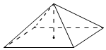  6. Найдите объём правильной четырёхугольной пирамиды, сторона основания которой равна 8, а боковое ребро равно  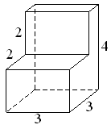  7. Деталь имеет форму изображённого на рисунке многогранника (все двугранные углы прямые). Числа на рисунке обозначают длины рёбер в сантиметрах. Найдите объём этой детали. Ответ дайте в кубических сантиметрах.

Объём шара
Вариант 1.  - Даны два шара с радиусами 8 и 2. Во сколько раз объём большего шара больше объёма другого?  - Даны два шара с радиусами 9 и 3. Во сколько раз площадь поверхности большего шара больше площади поверхности меньшего?  - Однородный шар диаметром 3 см весит 162 грамма. Сколько граммов весит шар диаметром 2 см, изготовленный из того же материала?  - Объём конуса равен 9π, а радиус его основания равен 3. Найдите высоту конуса  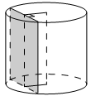  - Радиус основания цилиндра равен 15, а его образующая равна 19. Сечение, параллельное оси цилиндра, удалено от неё на расстояние, равное 9. Найдите площадь этого сечения.  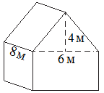  - Двускатную крышу дома, имеющего в основании прямоугольник (см. рис.), необходимо полностью покрыть рубероидом. Высота крыши равна 4 м, длины стен дома равны 6 м и 8 м. Найдите, сколько рубероида (в квадратных метрах) нужно для покрытия этой крыши, если скаты крыши равны.  - В основании прямой призмы лежит прямоугольный треугольник, катеты которого равны 3 и 16. Найдите объём призмы, если её высота равна 3. | Вариант 2.  - Даны два шара с радиусами 6 и 3. Во сколько раз объём большего шара больше объёма меньшего?  - Даны два шара с радиусами 8 и 2. Во сколько раз площадь поверхности большего шара больше площади поверхности другого?  - Однородный шар диаметром 5 см весит 500 граммов. Сколько граммов весит шар диаметром 3 см, изготовленный из того же материала?  - Даны два цилиндра. Радиус основания и высота первого равны соответственно 2 и 3, а второго — 12 и 5. Во сколько раз площадь боковой поверхности второго цилиндра больше площади боковой поверхности первого?  - В бак, имеющий форму прямой призмы, налито 12 л воды. После полного погружения в воду детали уровень воды в баке поднялся в 1,5 раза. Найдите объём детали. Ответ дайте в кубических сантиметрах, зная, что в одном литре 1000 кубических сантиметров.  - Двускатную крышу дома, имеющего в основании прямоугольник (см. рис.), необходимо полностью покрыть рубероидом. Высота крыши равна 3 м, длины стен дома равны 7 м и 8 м. Найдите, сколько рубероида (в квадратных метрах) нужно для покрытия этой крыши, если скаты крыши равны.  - Даны два конуса. Радиус основания и высота первого конуса равны соответственно 6 и 5, а второго — 3 и 2. Во сколько раз объём первого конуса больше объёма второго?
Домашнее задание «Объёмы. Формат ЕГЭ»

- Даны два шара с радиусами 7 и 1. Во сколько раз площадь поверхности большего шара больше площади поверхности другого?
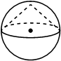
- Даны два шара с радиусами 6 и 2. Во сколько раз объём большего шара больше объёма меньшего?
- Однородный шар диаметром 2 см весит 48 граммов. Сколько граммов весит шар диаметром 3 см, изготовленный из того же материала?
- Конус вписан в шар. Радиус основания конуса равен радиусу шара. Объём конуса равен 21. Найдите объём шара.
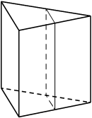
- Около конуса описана сфера (сфера содержит окружность основания конуса и его вершину). Центр сферы совпадает с центром основания конуса. Радиус сферы равен Найдите образующую конуса.
- Через среднюю линию основания треугольной призмы проведена плоскость, параллельная боковому ребру. Площадь боковой поверхности отсечённой треугольной призмы равна 37. Найдите площадь боковой поверхности исходной призмы.
- Площадь полной поверхности конуса равна 35. Параллельно основанию конуса проведено сечение, делящее высоту в отношении 3:2, считая от вершины конуса. Найдите площадь полной поверхности отсечённого конуса.
- Основанием прямой треугольной призмы служит прямоугольный треугольник с катетами 4 и 7, объём призмы равен 56. Найдите боковое ребро призмы.

